- ترتيب وتصفية البيانات Sort & filter 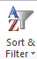
- ترتيب البيانات Sort : ويتم من خلالها ترتيب الصف او العمود تصاعديا او تنازليا" وحسب الرغبة , ويمكن التحكم باسبقية الترتيب بالنسبة للأعمدة او الصفوف , مثلا يمكن الترتيب التصاعدي للجدول بالنسبة الى العامود الثالث ومن ثم الترتيب للعمود الثاني وهكذا بالنسبة لبقية الاعمدة والصفوف الاخرى .
وتتم هذه العملية كما ياتي :-

الطريقة الاولى :-
- نحدد الجدول بكامله او العمود .
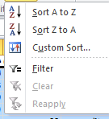
- نختار قائمة الصفحة الرئيسية (Home ) ثم نختار منها الاداة sort& filter الموجودة ضمن تبويب Editing .
- تظهر القائمة التالية : نختار منها الايعاز custom sort .
- بعدها تظهر لنا النافذة التالية

- 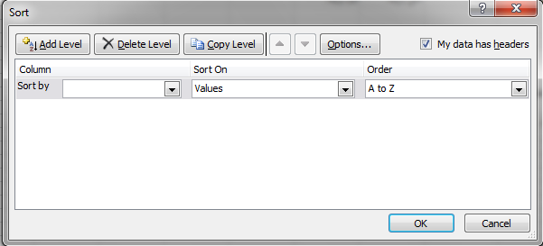
- من حقل column نختار العامود المراد اجراء الفرو على اساسه مثلا المعدل او المجموع .
- من حقل order نختار نوع الترتيب تصاعدي او تنازلي .
- ملاحظة :- في حالة اختيار الايعاز sort A to Z او اختيار sort Z to A فيتم الترتيب اعتمادا على العامود الاول من الجدول .

الطريقة الثانية :-
من خلال قائمة Data نختار الايعاز 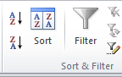sort الموجود ضمن تبويب sort& Filter .
ونتبع نفس الخطوات السابقة .

- التصفية Filter :- نقصد بالتصفية هي عملية اظهار البيانات المطلوبه فقط في الجدول المحدد ضمن ورقة العمل وذلك لغرض الاستعراض او الضبط او الطباعة وغيرها من الامور .
وتتم كما يأتي :-

- نحدد الجدول بكامله او العمود .
- نختار قائمة الصفحة الرئيسية (Home ) ثم نختار منها الاداة sort& filter الموجودة ضمن تبويب Editing .
- تظهر القائمة التالية نختار منها filter .
- نلاحظ ظهور مربع يحتوي على مثلث على كل عنوان عمود في الجدول
وعند الضغط على المثلث تظهر عدة خيارات للتصفية مثل الفرز التصاعدي
او التنازلي .... الخ وحسب الشكل التالي :-

- 